**华南理工大学2025级新生户口迁移须知**

**一、办理时间：**

根据广州市公安局的户籍政策，非广州户籍学生在入学时可自愿选择是否办理户口迁移，若入学第一学年的第二学期开学的第一个月内没有办理入户的（即：2026年2月28日前），不得再办理户口迁移。

**二、所需材料：**

|  |  |  |
| --- | --- | --- |
| **迁入类别** | **所需材料** | |
| 广州市外户籍 | 1.以下三选一：  ①《户口迁移证》原件；  ②《居民户口簿》原件及复印件；  ③《常住人口登记卡》原件及复印件、已加盖公章的集体户口首页复印件；  2.《录取通知书》复印件；  3.身份证原件及复印件。 | 已婚学生，需提交 《结婚证》复印件。 |
| 广州市内户籍 | 1.《常住人口登记卡》原件及复印件；  2.已加盖公章的集体户口首页复印件；  3.《录取通知书》复印件；  4.身份证原件及复印件。  注：已迁入工作单位集体户、人才市场集体户、街道公共集体户的，不能再迁入学校学生集体户。 |

**三、办理《户口迁移证》时，请注意以下事项：**

1.《户口迁移证》上“户口迁往地址”一栏,填写广东省广州市华南理工大学或填写学院所在校区详细落户地址。

2.《户口迁移证》的“出生地”、“籍贯”两栏须具体到XX省XX市（县）；

3.《户口迁移证》、《录取通知书》、《居民身份证》姓名必须一致；

4.《户口迁移证》中“姓名”、“曾用名”、“性别”、“民族”、“出生日期”、“身份证号码”不得手写或涂改；

5.《户口迁移证》上所盖的当地派出所“户口专用章”必须清晰，印章模糊的不能入户。

6.已办理《二代居民身份证》的新生，户口迁入学校后不再统一更换身份证，在办理《户口迁移证》时不要将身份证交还当地办证部门，也不要将身份证剪角。

**四、请在新生报到当天及时将户口迁移材料交到所在校区户籍管理部门。**

五山校区：1号楼师生服务中心1楼21、22号窗口（电话：020-87111440）

大学城校区：图书馆1楼办学成果展（注册中心旁边)（电话：020-81182870）

广州国际校区：C3-b栋2层北侧师生服务中心（电话：020-81181884）

华南理工大学保卫部（处）

二〇二五年六月

|  |  |
| --- | --- |
| **五山校区学院**  **地址：广东省广州市天河区五山路381号**  建筑学院 自动化科学与工程学院  数学学院 轻工科学与工程学院  电力学院 食品科学与工程学院  工商学院 材料科学与工程学院  体育学院 机械与汽车工程学院  外国语学院 电子与信息学院  公共管理学院 马克思主义学院  土木与交通学院  化学与化工学院  物理与光电学院 | **大学城校区学院**  **地址：广东省广州市番禺区大学城外环东路382号**  医学院  法学院  设计学院  软件学院  艺术学院  旅游管理系  电子商务系  经济与金融学院  环境与能源学院  新闻与传播学院  生物科学与工程学院  计算机科学与工程学院 |
| **广州国际校区学院**  **地址：广东省广州市番禺区兴业大道东777号**  微电子学院 前沿软物质学院  集成电路学院 海洋科学与工程学院  未来技术学院 吴贤铭智能工程学院  生物医学科学与工程学院 | |

**学院所在校区详细落户地址**

**《户口迁移证》样本如下图：**

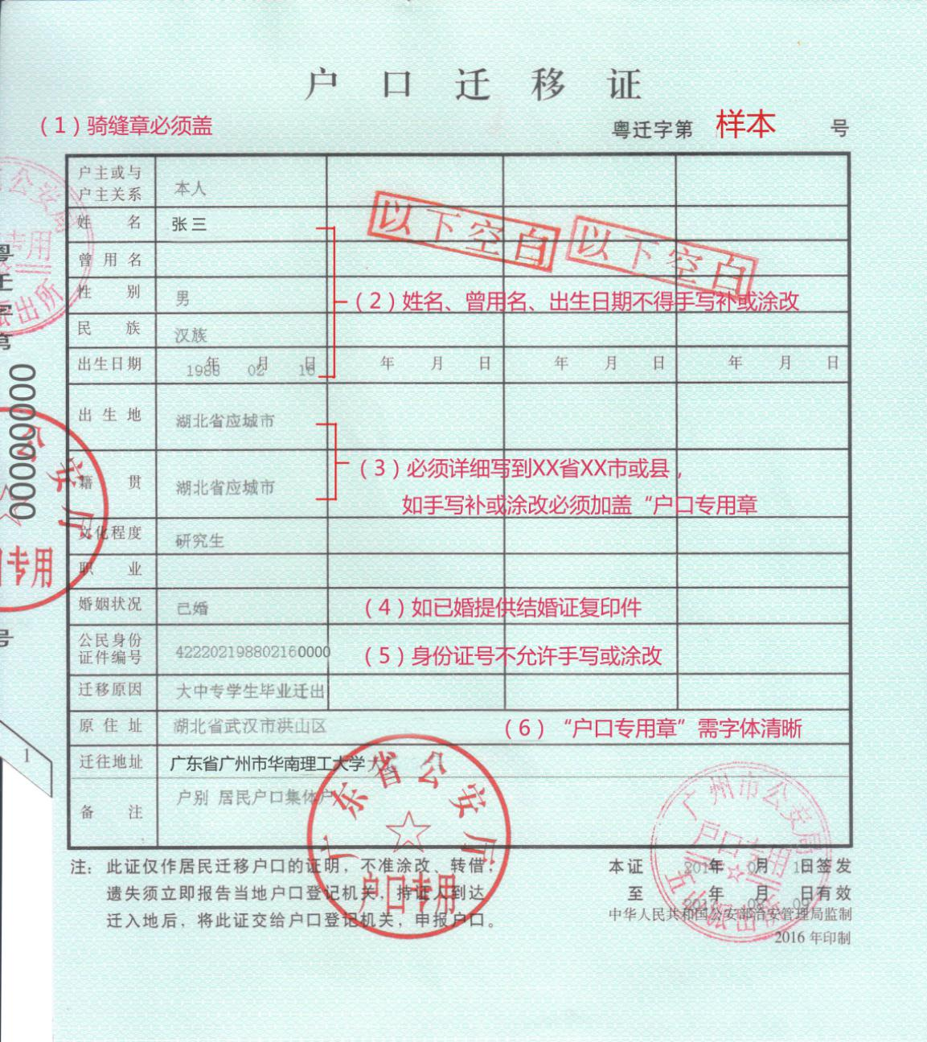

**家庭《居民户口薄》样本如下图：**

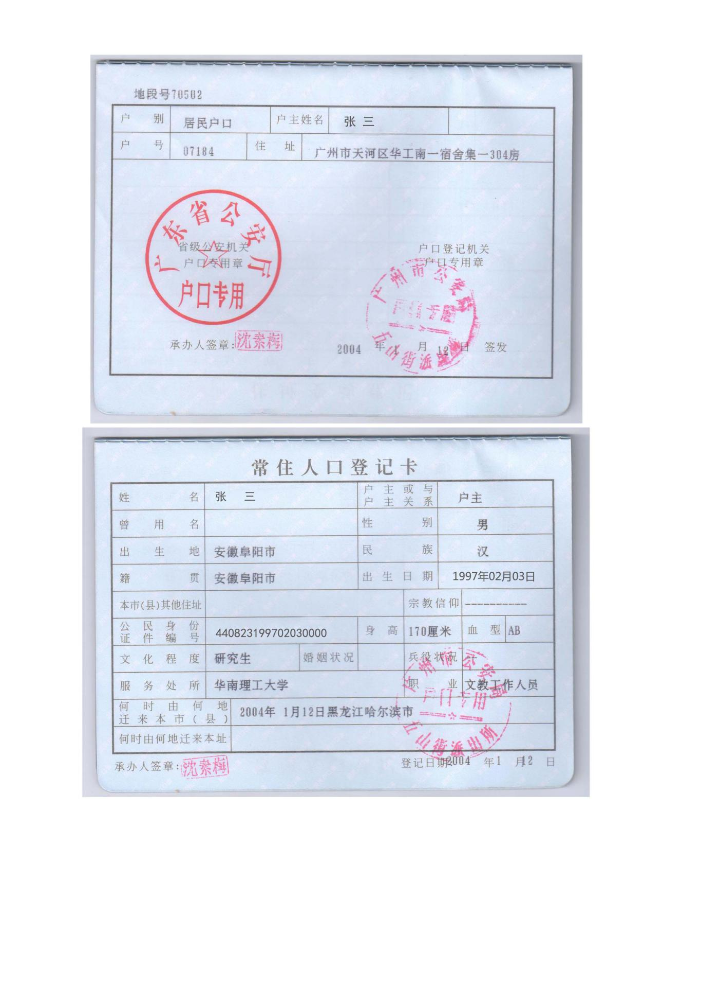

**集体户口《常住人口登记卡》及集体户口首页样本如下图：**

